* Введение
  + этот документ предназначен для программы анализа отзывов на кинофильмы и сериалы;
  + в этой спецификации нет никаких типографских условных обозначений;
  + это приложение позволит прокатчикам выбирать более выгодные фильмы и сериалы для проката;
  + разработана для производственной практики в колледже;
  + https://analytics.infozone.pro/requirements-analysis/template-specification-requirements/
* Общее описание
  + оконное приложение для сравнения популярности кинофильмов и сериалов по критериям. Состоит из трех форм, двух ComboBox, двух DataGridView, оного PictureBox и двух Button, в двух формах и двух Button в третей;
  + на вход получаем числа из файла, равные оценки по критериям для двух кинофильмам или сериалам. При нажатии на кнопку “сравнить” на выход получаем графики популярности для каждого фильма. При нажатии кнопку «сохранить» выводит в файл результат сравнения;

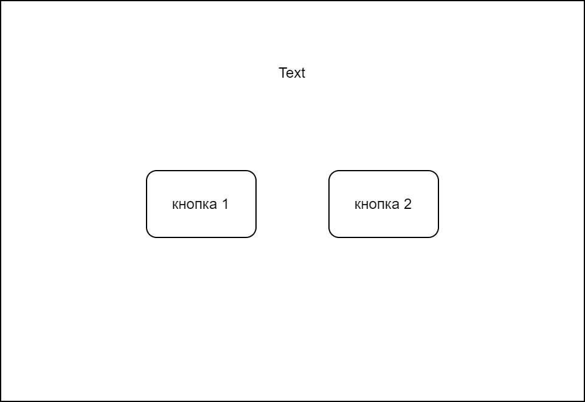

Рисунок 1 – Макет

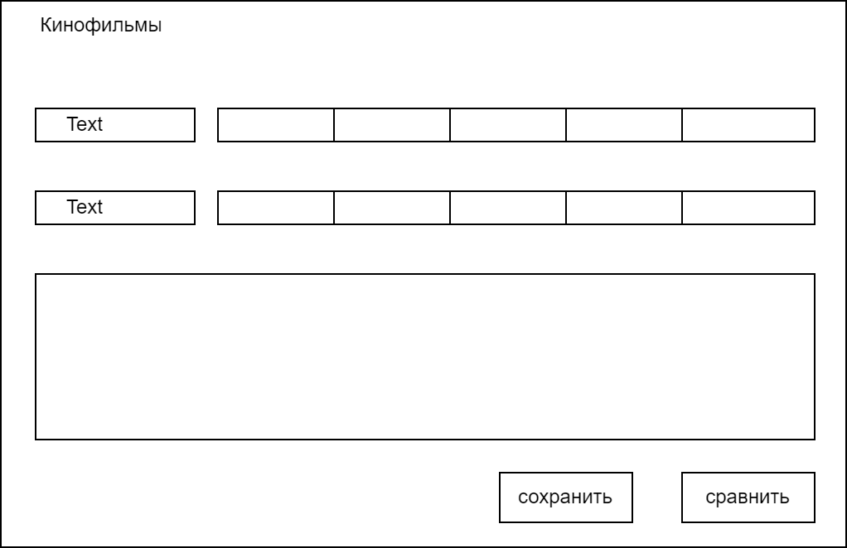

Рисунок 2 – макет

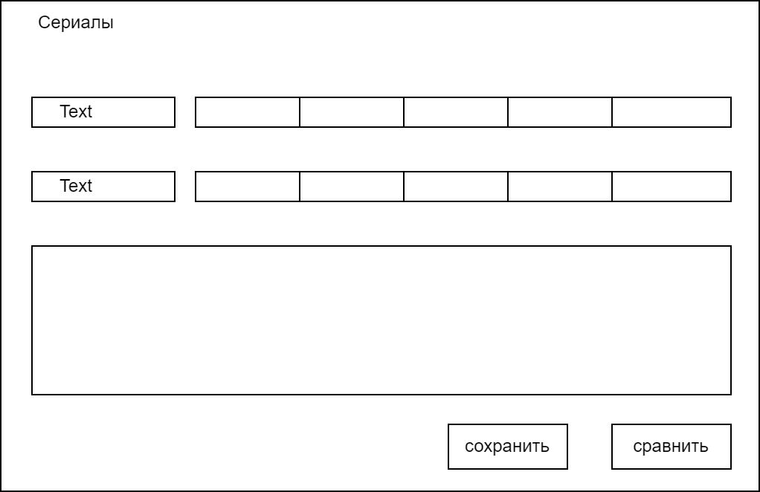

Рисунок 3 - макет

* + Windows 7 и выше;
  + приложение должно быть сделано на базе Windows Form;
  + документация для пользователей - «Руководство пользователя»;
  + допущений и зависимостей нет;
* Функциональность системы
  + Функциональный блок 1
    - анализ отзывов фильмов с выбором более коммерчески выгодного;
    - одно всплывающее окна для выбора фильмов; две кнопки «сравнить» и «сохранить», по нажатию на кнопки «сравнить» выводит результат сравнения, а в окне для изображений, исходя из оценок по критериям, строится график, а по нажатию кнопки «сохранить» выводит результат сравнения в новый текстовый файл в формате .txt;
* Требования к внешним интерфейсам
  + интерфейс, построенный на базе Windows Form;
  + Analis.cs; Program.cs.;
  + Microsoft Visual Studio Community 2022;
* Нефункциональные требования
  + требования к производительности: 4 gb ОЗУ, процессор intel core I3, видеоадаптер любой производительности;
  + для обеспечения сохранности данных необходимо проверять корректность получаемых данных в результате работы программы;
  + требования к качеству программного обеспечения;
  + требования к безопасности системы не требуется;
  + права на интеллектуальную собственность, полностью переходящие заказчику;
* Прочее
  + Приложение А: отсутствует
  + Приложение Б: диаграмма вариантов использования.

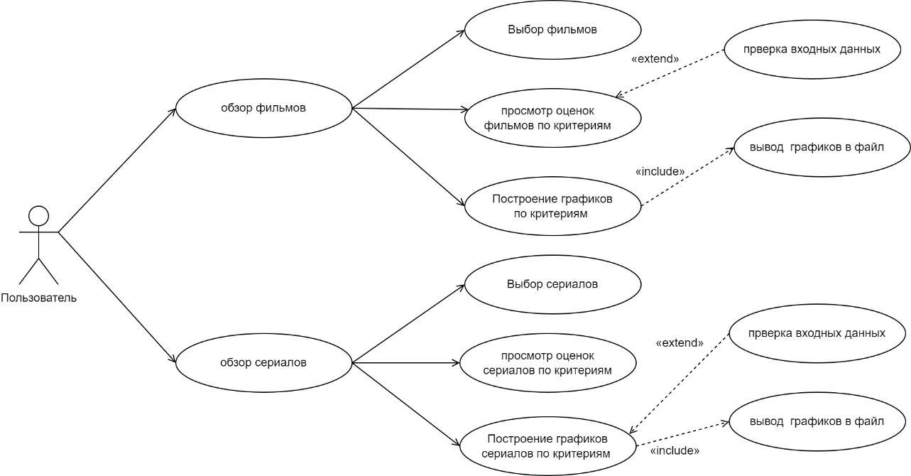

Рисунок 2 – диаграмма вариантов использования

* + Приложение В: отсутствует